小学数学西南师大课标版一年级下册
第四单元第一节《整十数加、减整十数的口算》第2课时活动设计
科目版本 | 小学数学 西南师大版 一年级下册
章 节 | 第四单元 第一节
课 名 | 整十数加、减整十数的口算 第2课时
学习目标 | 1．进一步理解并掌握整十数加减整十数的计算方法，并能熟练计算。  2．会用“求一个数比另一个数多(少)多少”的解题方法，解决生活中的简单问题。  3．能从具体情境中发现并提出简单的数学问题，并能用所学的知识解决问题，从而体验数学与生活的联系，提高学习兴趣。
具体环节设计
教学环节 | 内 容
1. 教师上课
1.1情景导入 | 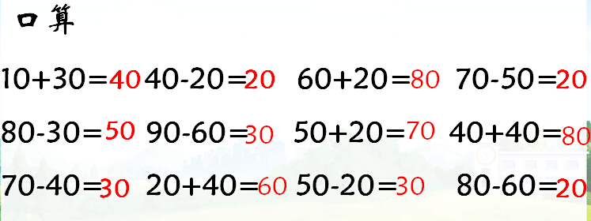  独立口算，集体订正，说说是怎么算的。  揭示课题：今天我们继续学习整十数加减整十数的口算。（板书课题）
1.2探索新知 | 教学例3。  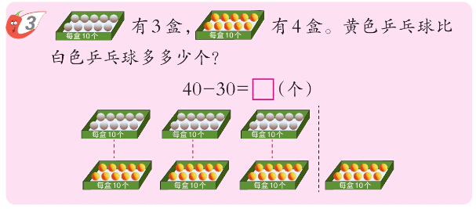  求一个数比另一个数多（少）多少。  （1）出示例3情境图，理解题意。  你发现了哪些数学信息？  （2）分析多多少，少多少的问题。  ①是谁和谁在比较？黄色乒乓球多还是白色乒乓球多？  ②要我们求什么？哪部分是黄色乒乓球比白色乒乓球多的呢？你是怎么知道的？  ③怎样列式计算？（板书40-30=）40是什么意思？30是什么意思？40-30又是什么意思？40-30怎样算？  ④ 提问：如果要求“白色乒乓球比黄色乒乓球少多少个？”又该怎样计算呢？为什么？
1.3课堂活动 | 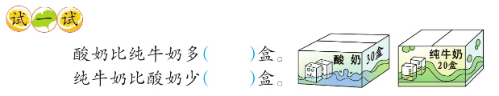  独立尝试，小组交流。
1.3课堂活动 | 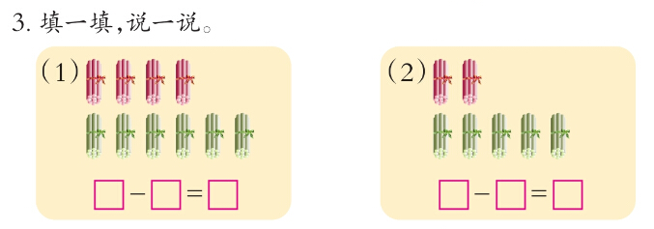  (1)看图，学生独立提出问题，并列式计算。  (2)抽学生展示汇报：先说提出的问题，再说算式。
1.4拓展练习 | 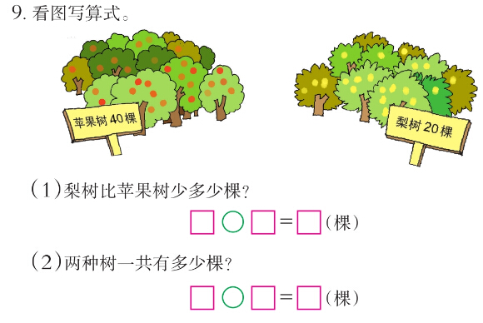  (1)看图，说说发现的数学信息。  (2)学生独立列式解答两个数学问题。  (3)抽学生汇报，集体订正。
1.4拓展练习 | 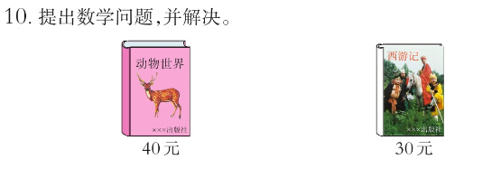  (1)学生观察题中给出的数学信息，思考可以提出哪些数学问题，怎样解决。  (2)小组交流。  (3)抽学生汇报，全班交流。
2. 学生自学
2.1跟我学 | 视频部分。  义务教育教科书《数学》(西南师大版)  整十数加、减整十数的口算  一年级下册  学习目标：  1．进一步理解并掌握整十数加减整十数的计算方法，并能熟练计算。  2．会用“求一个数比另一个数多(少)多少”的解题方法，解决生活中的简单问题。  3．能从具体情境中发现并提出简单的数学问题，并能用所学的知识解决问题，从而体验数学与生活的联系，提高学习兴趣。
3．常见问题
问题：怎样正确理解“问题解决”的题意呢？
答：首先找清已知条件和问题，然后还可以借助图画等方式或借助生活中的实例，这样一些直观的方式，帮助理解和分析题意，再完成列式计算。

